COMMUNIQUÉ DE PRESSE

Würth Elektronik élargit sa gamme de produits LED RGB
LED résistantes à la chaleur
Waldenburg (Allemagne), le 27 mai 2025 – Würth Elektronik élargit sa gamme de produits « WL-SFTW SMT Full-color TOP LED Waterclear ». Les nouvelles LED RGB, dans leurs boîtiers respectifs PLCC4 : 2121, PLCC4 : 3528 et PLCC6 : 3528, se caractérisent par une excellente résistance à la chaleur. Leur insensibilité aux températures de -40 à +100 °C en fait des solutions idéales pour un éclairage fiable, à couleur variable, dans des applications à températures de fonctionnement élevées.
La plage de température de fonctionnement des LED pour les applications industrielles atteint généralement 85 °C. Würth Elektronik étend cette plage à 100 °C, ce qui ouvre de nouveaux champs d’application. Les LED, exceptionnellement résistantes à la chaleur, offrent aux fabricants d’appareils fonctionnant dans des environnements chauds ou difficiles une fiabilité accrue. Il peut s’agir de solutions industrielles ou d’automatisation, d’éclairage public ou extérieur, ainsi que de technologies événementielles et scéniques. D’autres applications incluent les appareils utilisés de manière intensive, par exemple dans le domaine médical, ainsi que les solutions d’éclairage à faible consommation d’énergie dans les salles de machines ou de serveurs.
La lentille Waterclear garantit des couleurs claires et brillantes ainsi qu'un rendu précis des couleurs. Des caractéristiques de haute qualité, telles que des pastilles de soudure argentées et des boîtiers PLCC résistants à la chaleur, assurent une excellente soudabilité, une résistance élevée aux chocs thermiques et une grande fiabilité tout au long du processus de production.
Les LED se caractérisent par un rendement lumineux élevé et une faible consommation d’énergie, ce qui se traduit par une efficacité jusqu’à 15 % supérieure à celle des LED similaires fonctionnant à des températures élevées. Elles ont également une durée de vie plus longue, grâce à des matériaux robustes et à une meilleure gestion de la chaleur.
Les TOP LED Full-color Waterclear WL-SFTW SMT aux formats PLCC4 : 2121, PLCC4 : 3528 et PLCC6 : 3528, avec une plage de température étendue, sont désormais disponibles en stock, sans quantité minimale de commande.

Images disponibles
Les images suivantes peuvent être téléchargées sur Internet pour impression : https://kk.htcm.de/press-releases/wuerth/
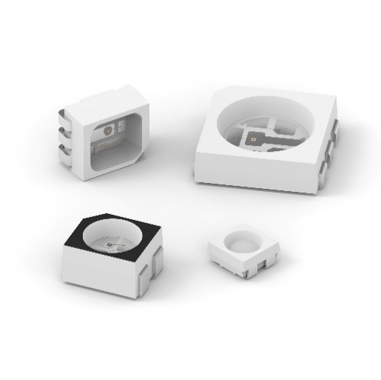
Source photo : Würth Elektronik
Les LED RVB WL-SFTW de Würth Elektronik sont désormais disponibles avec une plage de température de fonctionnement étendue jusqu’à 100 °C.

À propos du groupe Würth Elektronik eiSos
Le groupe Würth Elektronik eiSos est un fabricant de composants électroniques et électromécaniques pour l'industrie électronique et un facilitateur technologique pour des solutions électroniques pionnières. Würth Elektronik eiSos est l'un des plus grands fabricants européens de composants passifs et est actif dans 50 pays. Les sites de production situés en Europe, en Asie et en Amérique du Nord fournissent un nombre croissant de clients dans le monde entier.
La gamme de produits comprend des composants passifs, des modules de puissance, des isolateurs numériques, des composants optoélectroniques, des composants électromécaniques, des solutions de gestion thermique, des capteurs et des modules sans fil. Le portefeuille est complété par des solutions spécifiques aux clients.
L'orientation service inégalée de la société se caractérise par la disponibilité de tous les composants du catalogue en stock sans quantité minimum de commande, des échantillons gratuits et une assistance étendue via un personnel technico-commercial et des outils de sélection.

Würth Elektronik fait partie du groupe Würth, leader mondial sur le marché des techniques d'assemblage et de fixation, et emploie environ 7500 personnes. La société a réalisé un chiffre d'affaires de 1,02 milliard d’euros en 2024.
Würth Elektronik : more than you expect !
Plus amples informations sur le site www.we-online.com
Autres informations :  Würth Elektronik France  Romain Méjean  1861, Avenue Henri Schneider  CS 70029  69881 Meyzieu Cedex  France  Mob : +33 6 75 28 45 24  Courriel :  romain.mejean@we-online.com  www.we-online.com | Contact presse :  HighTech communications GmbH  Brigitte Basilio  Brunhamstrasse 21  81249 München  Allemagne  Tél : +49 89 500778-20  Courriel :  b.basilio@htcm.de  www.htcm.de

